昌平区2013—2014学年第二学期初三年级第一次统一练习
考  生  须  知 | 1．本试卷共8页，共五道大题，37道小题，满分100分。考试时间120分钟。  2．在试卷和答题卡上准确填写学校名称、考试编号和姓名。  3．试题答案一律填涂或书写在答题卡上，在试卷上作答无效。  4．在答题卡上，选择题、作图题用2B铅笔作答，其他试题用黑色字迹签字笔作答。  5．考试结束，将本试卷和答题卡一并交回。
物 理 试 卷 2014.5

一、单项选择题（下列各小题均有四个选项，其中只有一个选项符合题意。共28分，每小
题2分）
1．在图1所示的物理学家中，以其名字命名功率单位的是
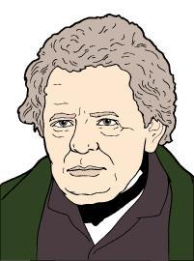
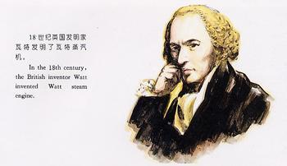
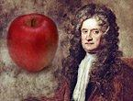
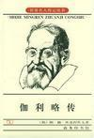
牛顿
瓦特
欧姆
伽利略
图1
A
B
C
D

2．下列文具中，通常情况下属于绝缘体的是
A．铅笔芯 B．塑料笔杆 C．金属小刀 D．不锈钢尺
3．下列用电器中，利用电流热效应工作的是
A．电视机 B．电热毯 C．电风扇 D．电冰箱

4．下列实例中，目的是为了减小摩擦的是
A．自行车轮胎上制有凹凸的花纹 B．自行车的车把上有凹凸的花纹
C．自行车轴承中装有滚珠 D．骑自行车的人刹车时用力捏闸

5．图2所示的现象中，由于光的直线传播形成的是
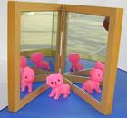
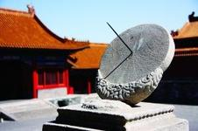
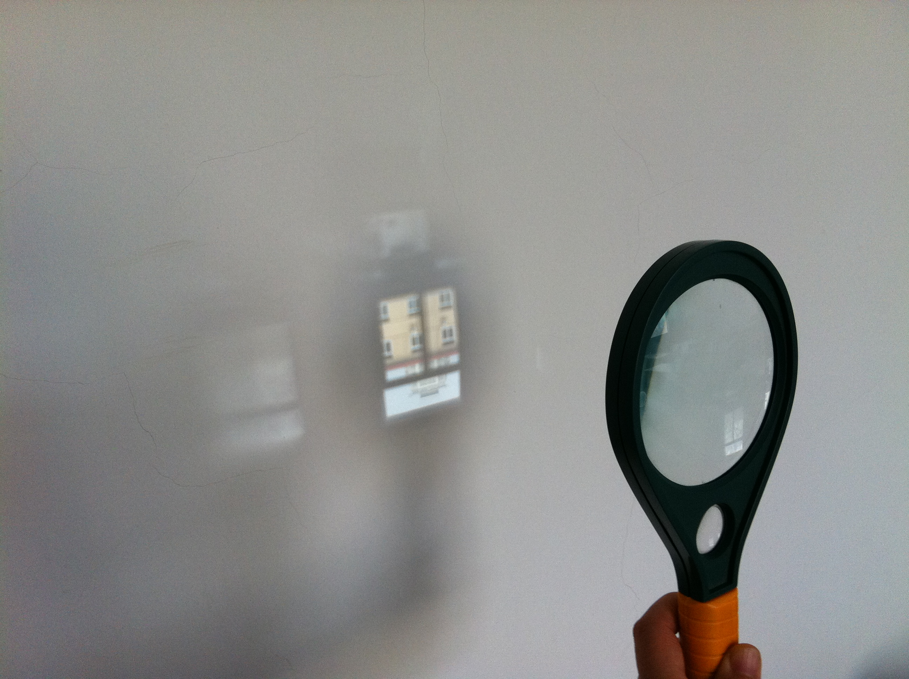
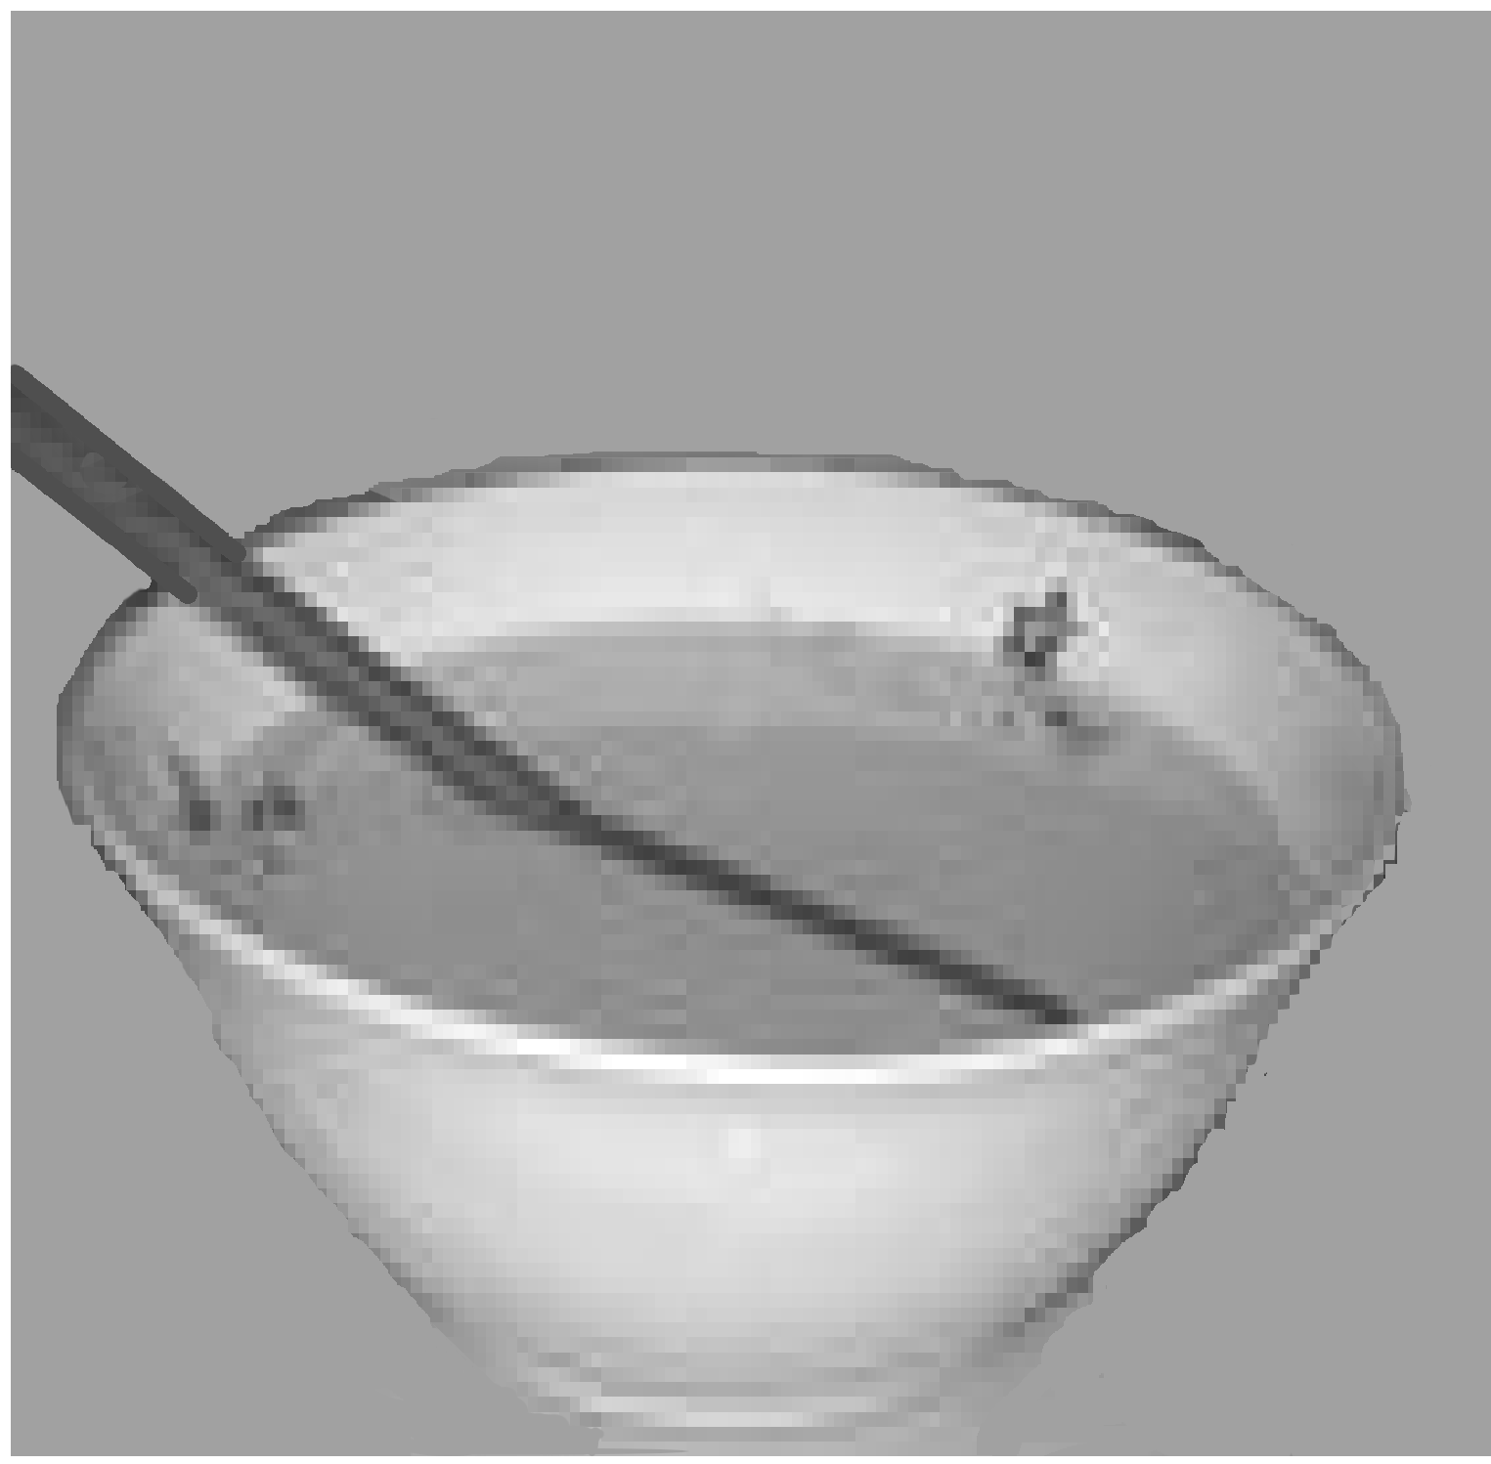
建筑物经凸透镜成缩小像
C
玩具在镜中成像

A
筷子好像在水面处“折断”了
D
指针在阳光下形成影子
B
图2

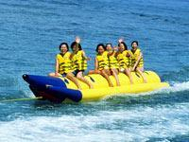
6．如图3所示，小红同学与其他几位同学坐在滑行的“香蕉”船上在海上游玩，若说小红是静止的，则所选择的参照物是
图3
A.海边的沙滩 B.小红她们骑着的香蕉船
C.海水 D.站在沙滩上给小红照相的同学

7. 下列物态变化中，属于凝华的是
A．早春，冰雪融化 B．盛夏，山间形成浓雾
C．初秋，田野花草挂上露珠 D．寒冬，树梢上结了霜

8. 图4所示的用具中，属于费力杠杆的是
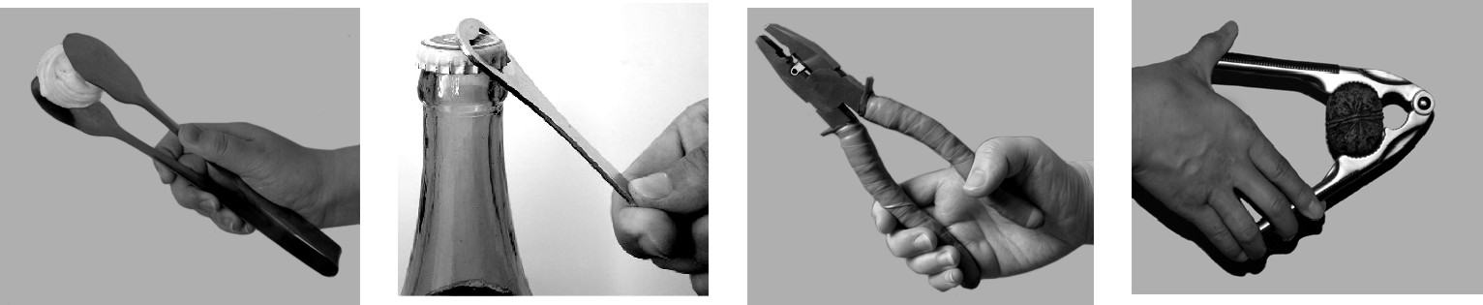
食品夹
瓶盖起子
钳子
核桃夹
图4
A
B
C
D

9．如图5所示的电路中，将开关S闭合，灯L₁和灯L₂均发光，则下列说法中正确的是
A．灯L₁和灯L₂并联
图5
S
L₂
L₁
B．灯L₁和灯L₂串联
C．通过灯L₁和灯L₂的电流一定相等
D．灯L₁和灯L₂两端的电压一定不相等

10．下列说法中，正确的是
A．闭合电路的一部分导体在磁场中运动时，导体中就一定会产生感应电流
B．电动机把机械能转化为电能
C．在电磁感应现象中，电能转化为机械能
D．奥斯特实验表明，通电导线周围存在磁场

11．下列措施中，能使蒸发减慢的是
A．将湿衣服展开后晾在向阳、通风处 B．用笤帚把地上的水向周围扫开
C．用保鲜袋装蔬菜放入冰箱 D．用电吹风机吹头发

12．在下列数据中，最接近生活实际的是
A．一支新2B铅笔的质量约是400g B．一个正规篮球的直径约为1dm
C．一块普通橡皮的质量约为1kg D．教室中日光灯管的长约为120cｍ

13．在学习了电路知识以后，教师要求学生练习安装楼梯照明灯，即用两个单刀双掷开关S₁和S₂同时控制同一盏灯，其中任意一个开关都可以使灯亮或灭。请判断如图6所示的四个电路中，不符合上述要求的是（图中均用电池符号表示照明电路电源）
图6
S₁
L
1
2
2′
S₂
S₁
L
1
2
2′
S₂
1
S₁
L
2
2′
S₂
S₁
L
1
2
2′
S₂
1′
1′
1′
1′
A
B
C
D

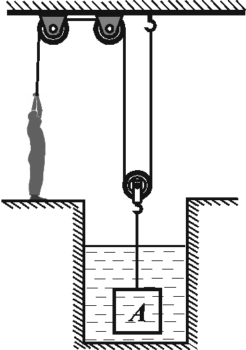
14.用如图7甲所示的滑轮组（不计绳的质量和滑轮与轴的摩擦）将一个重为78N的铁块A匀速提升2m，拉力F做的功为200J。若将铁块置于水中，如图7乙所示，仍用此滑轮组将铁块A在水中匀速提升2m(不计水的阻力，铁的密度为7.8×10³kg/m³),则下列说法正确的是
图7
甲
F
乙
F′
A
A．两次提升过程，滑轮组的机械效率不变
B．图7乙所示提升过程与图7甲所示提升过程相比，滑轮组的机械效率减小了2%
C.拉力F′做了180J的功
D．动滑轮所受重力为20N
二、多项选择题（下列各小题均有四个选项，其中符合题意的选项均多于一个。本大题共12
分，每小题3分。每小题选项全选对的得3分，选对但不全的得2分，有错选的不得分）
15． 下列说法正确的是
A.一桶水的比热容与一杯水的比热容一样大
B.只能通过热传递来改变物体的内能[来源:Zxxk.Com]
C.吸收热量越多的物体，温度升高的越高
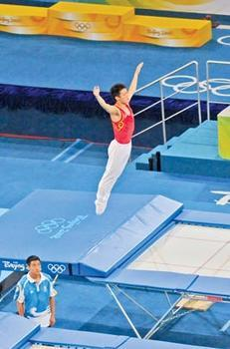
D.物体内能减小时，温度可能不变
图8
16． 如图8所示，运动员在进行蹦床比赛，运动员离开蹦床向上运动到 一定高度又落到蹦床上。不计空气阻力，关于运动员离开蹦床后的运动过程，下列说法正确的是
A.在上升过程中，蹦床对运动员一定不做功
B.在最高点运动员的速度为零，所受合力为零
C.在下落过程中，运动员的重力势能减小
D.在下落过程中，运动员所受的重力做功越来越快

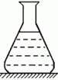
17．图9是实验用的锥形瓶，将锥形瓶放在面积为S₀的水平桌面上，已知锥形瓶的质量为m₁、底面积为S₁；当往锥形瓶中倒入密度为ρ、质量为m₂的液体后，液面高度为h，则下列说法正确的是
图9
A．液体对容器底的压强为ρgh
B．锥形瓶所受的重力与水平桌面对锥形瓶的支持力是一对平衡力
C．锥形瓶对水平桌面的压强为（m₁＋m₂）g/ S₁
D．液体对瓶底的压力与桌子对瓶底的支持力是一对相互作用力
S
图10
R₁
R₃
V₁
V₂
R₂
18．如图10所示电路，当开关闭合后，电压表V₁的示数为3V，电压表V₂的示数为4V。若把电阻R₂和R₃的位置对调，其余元件位置不变，闭合开关后，有一只电压表示数变为5V，则下列说法正确的是
A. 电阻R₂和R₃的位置对调后，闭合开关，电压表V₁的示数为5V
B. 电阻R₂和R₃的位置对调后，闭合开关，电压表V₂的示数为5V
C.电源电压为6V
D. 电阻R₂和R₃的位置对调后，闭合开关，电阻R₁两端电压为1V

三、填空题（共12分，每小题2分）
19．家庭电路中各用电器之间的连接方式是 的。（选填“串联”或“并联”）
20．一束太阳光经过三棱镜折射后，形成一条彩色光带，说明白光不是单色光，而是由 组成的。
21．端午节赛龙舟时，全体划桨手在鼓声的号令下有节奏地齐力向后划水，龙舟就快速前进，这说明物体间力的作用是 的。
22．某汽车的散热器用水作冷却剂，已知水的比热容为4.2×10³J/(kg·℃)，散热器中水的质量为5 kg,水的温度升高10℃时吸收的热量是 J。
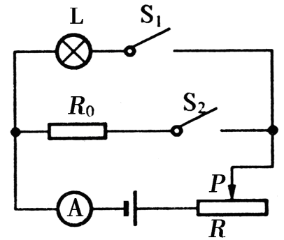
图11
23．如图11所示，电源电压U = 6V，定值电阻R₀ = 20Ω，当开关S₁闭合、S₂断开，调节滑动变阻器滑片P使小灯泡正常发光，此时电流表的示数I₁ = 0.3A；保持滑动变阻器滑片P的位置不变，再断开S₁、闭合S₂，电流表的示数I₂ = 0.2A．则小灯泡的额定功率是 W．

24. 边长为1dm的正方体木块，漂浮在酒精液面上时，有一半的体积露出液面，如图12甲所示。将木块从底部切去一部分，粘上体积相同的玻璃后，放入某种液体中，它仍漂浮在液面上，如图12乙所示。此时液体对它竖直向上的压强为980Pa。已知酒精的密度为0.8×10³ kg／m³, 玻璃的密度为2.4×10³ kg／m³，粘玻璃所用胶的质量和体积均忽略不计，则所粘玻璃的质量
图12
酒精
液体
玻璃
甲
乙
图12
为 kg。

四、实验与探究题（共35分，25~27、30、33题各2分，28、34题各3分，29、32题各4分，31题6分，35题5分）
25．图13中铅笔长度的测量值是__________cm。
26. 图14所示的电阻箱的示数为 Ω。

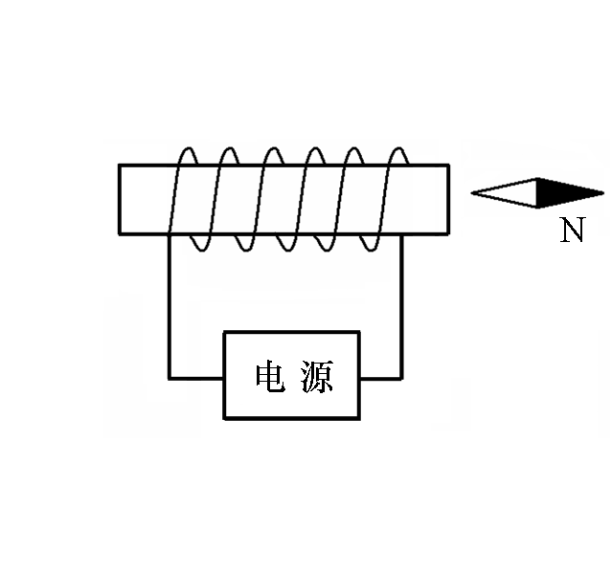
×1
×100
×1000
×10
1 2 3 4 5 6 7 8 9 0
1 2 3 4 5 6 7 8 9 0
1 2 3 4 5 6 7 8 9 0
1 2 3 4 5 6 7 8 9 0
图14
图15
cm
0
1
2
3
4
5
6

图13

27．根据图15中小磁针N极的指向，可以判断出电源的左端是 极。（选填“正”或“负”）

28.图16是甲、乙两种物质熔化时的温度-时间图像，其中物质_______是晶体，它的熔点是_____℃,在第6min时，这种晶体处于__________态。

29. 小阳在实验室测量小灯泡的电功率。当小灯泡两端电压为2.5V时，电流表的示数如图17所示，此时通过小灯泡的电流为_____A，则小灯泡的电功率为_____W。
图17
0
1
2
3
0.2
0.4
0.6
0
A
一
0.6
3

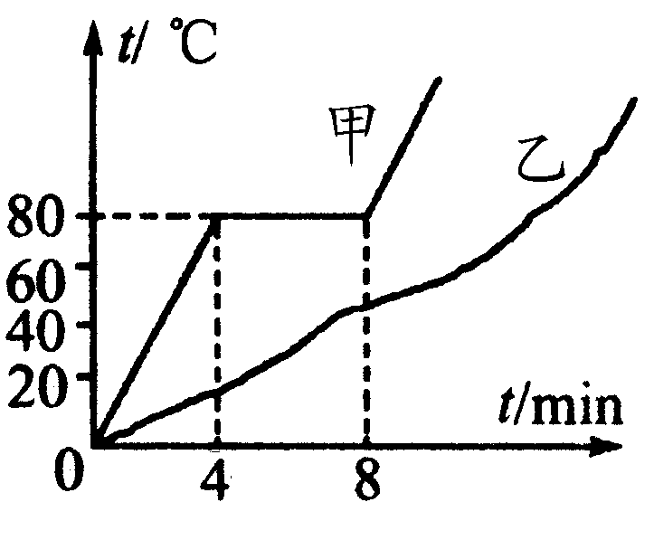
图16

[来源:Zxxk.Com]
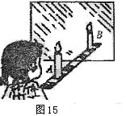
30．小华在探究平面镜成像特点实验时，取两段等长的蜡烛A和B一前一后竖放在直尺上，点燃玻璃板前的蜡烛A，观察玻璃板后的像，如图18所示，两段等长的蜡烛是为了比较像与物的 关系，移去蜡烛B，并在其所在位置上放一光屏，则光屏不能接收到蜡烛A的烛焰的像，这说明平面镜成的像是 像。
图18

31．小红为了测量某种液体的密度，进行了如下实验：
（1）将天平放在水平台面上，将游码移到标尺的零刻线处。横梁静止时，指针指在分度盘中央刻度线的左侧，如图19甲所示。为使横梁在水平位置平衡，应将横梁右端的平衡螺母向 端移动。
（2）将盛有适量液体的杯子放在调节好的天平左盘内，测出杯子和液体的总质量为128g。然后将杯中液体的一部分倒入量筒中，如图19乙所示，则量筒中液体的体积为 cm³。
（3）再将盛有剩余液体的杯子放在天平左盘内，改变砝码的个数和游码的位置，使天平横梁再次在水平位置平衡，此时右盘中砝码质量和游码在标尺上的位置如图19丙所示，则杯子及杯内剩余液体的总质量为 g。
（4）根据上述实验数据计算液体的密度为 kg/m³。
图19
丙
mL
100
80
20
60
40
甲 乙
1
0
2
3
4
5g
50g

10g

32．在“验证凸透镜成像规律”的实验中，请完成下面问题：
（1）小明设计的实验报告（部分）如下，请填写空格处的内容。
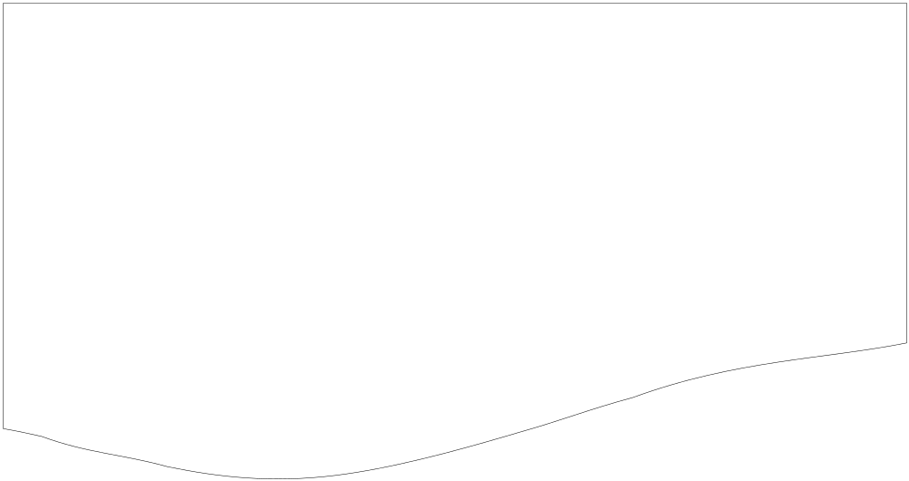
实验目的：验证凸透镜成像规律。
实验器材：凸透镜、光屏、光具座 、蜡烛和火柴等。
实验步骤：1．记录凸透镜的焦距。
2．安装和调试实验装置时，应使凸透镜和光屏的中心跟烛焰的中心大致在 。
3．固定凸透镜的位置，将蜡烛放在适当的位置后，移动 找像，在移动过程中，眼睛要注意观察光屏上的像直到清晰为止。
测量并记录此时的 。
……

（2）实验过程中他使烛焰在光屏上成清晰的像，如图20所示，此实验现象可以说明 的成像特点。（选填“照相机”、“幻灯机”或“放大镜”）
图20
B
0
c m
50
100
90
80
70
60
40
30
20
10

33.小玲做浮力相关实验，记录了把6个某种金属实心球分别浸没在水中所受的浮力与金属球质量的数据如下表所示，请根据表中数据归纳出此实验中金属球质量与所受浮力的关系： m= 。
m/kg | 0.162 | 0.216 | 0.27[来源:学科网ZXXK] | 0.324 | 0.378 | 0.432
F_{浮}/N | 0.6 | 0.8 | 1.0 | 1.2 | 1.4 | 1.6
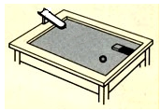
图21
34． 利用一个水平桌面（带一倾斜的小滑道）、一个小钢球、一块条形磁铁，器材如图21所示，设计一个实验，证明：力能够改变物体的运动状态。请你写出实验步骤和实验现象。

35. 实验桌上有如下实验器材：满足实验要求的电源、阻值已知的定值电阻各1个，电阻箱（电路图符号 ）一个，已调零的电压表两块，开关两个，导线若干。请选用上述实验器材，设计一个实验证明“两个电阻R₁与R₂串联时，如果R₁的阻值保持不变，则电阻R₁与R₂串联的等效电阻R跟电阻R₂的关系为：R = R₂+ b（b为常量）”。请你画出实验电路图，写出实验步骤，画出实验数据记录表。

五、计算题（共13分， 36题6分，37题7分）
36.如图22所示，电源两端电压不变。当只闭合开关S₁,滑动变阻器滑片P在最左端时，电流表示数为I₁，电阻R₁的功率为P₁。当闭合开关S₁、S₂，滑动变阻器滑片P在某一位置时，电流表示数为I₂。电压表示数为4V，变阻器的功率为8W。当只闭合开关S₁,滑动变阻器滑片P在另一位置时，电流表示数为I₃。电压表示数为6V，变阻器的功率为3W。已知I₁：I₂=1：2。求：
0.6
3
A
0 0.2 0.4 0.6
|||||||||||||||||||||||||||||||
0 1 2 3
D
A
B
P
15
3
V
0 5 10 15
0 1 2 3
|||||||||||||||||||||||||||||||
指示灯
开
关
+
输出
R₁
R₂
S₁
S₂
图22
（1）电源两端电压。
（2）电阻R₁的功率P₁。

37．某科技小组设计的提升重物的装置如图23甲所示。图中水平杆CD与竖直杆EH、DI组合成支架固定在水平地面上。小亮站在地面上通过滑轮组提升重物，滑轮组由动滑轮P和动滑轮Q（动滑轮P和动滑轮Q的质量相等）以及安装在水平杆CD上的两个定滑轮组成。小亮以拉力F₁匀速竖直提升物体A的过程中，物体A的速度为υ₁，滑轮组的机械效率为η_{A}。小亮以拉力F₂匀速竖直提升物体B的过程中，物体B的速度为υ₂，滑轮组的机械效率为η_{B}。拉力F₁、F₂做的功随时间变化的图像分别如图23乙中①、②所示。已知：υ₁=4υ₂，物体A和物体B的质量之比为1：3，（不计绳的质量，不计滑轮与轴的摩擦）求：
（1）动滑轮P的重力与物体B的重力之比；（2）机械效率η_{B}与η_{A}之比。
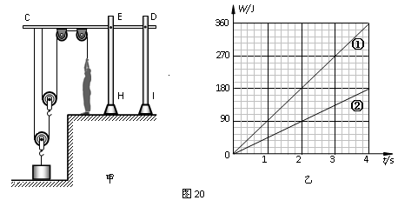
图23
P
Q

昌平区2012—2013学年第二学期初三年级第一次统一练习
物理试卷答案及评分参考

一、单项选择题（共28分，每小题2分）
题号 | 1 | 2 | 3 | 4 | 5 | 6 | 7 | 8 | 9 | 10 | 11 | 12 | 13 | 14
答案 | D | B | B | C | B | B | D | A | A | D | C | D | D | C

二、多项选择题（共12分，每小题3分，全选对的得3分，选对但不全的得2分，有错选的不得分）[来源:学科网ZXXK]
题 号 | 15 | 16 | 17 | 18
答 案 | A D | ACD | A C | AC

三、填空题（共12分，每小题2分）
题号 | 答案 | 题号 | 答案
19 | 并联 | 20 | 色光
21 | 相互 | 22 | 2.1×10^{5[来源:学|科|网]}
23 | 0.9 | 24 | 0.72

四、实验与探究题（共35分）
25．4.7
26．2057
27．负
28．甲（1分） 80（1分） 固液共存（1分）
29．0.2（2分） 0.5（2分）
30．大小（1分） 虚（1分）
31．（1）右（1分） （2）60（1分） （3）62 （2分） （4）1.1×10³（2分）
32． 同一高度 （1分） 光屏 （1分） 物距和像距 （1分） （2）照相机（1分）
33．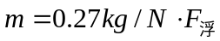（2分）
34．实验步骤及实验现象：（3分）
- 将小钢球放在小轨道上，让小钢球沿轨道自由滑下，观察并记录小钢球的运动情况；
- 将小钢球放在小轨道上，让小钢球沿轨道自由滑下，在小钢球运动方向一侧放上条形磁铁，观察并记录小钢球的运动情况，；
- 将小钢球放在小轨道上，让小钢球沿轨道自由滑下，改变条形磁铁的位置，放在运动方向另一侧，观察并记录小钢球的运动情况；
当改变条形磁铁位置时，小钢球运动轨迹方向和速度大小也发生变化，说明力能够改变物体的运动状态。
实验步骤：（3分）
2
R₁
S
R₂

V₂
V₁
35．实验电路图： （1分）

（1）按电路图连接电路。
（2）断开开关S，调节电阻箱R₂的阻值。闭合开关S，用电压表V₁测量定值电阻R₁两端的电压U₁，用电压表V₂测量电阻R₁和R₂两端的电压U₂，将R₁、U、U₂、R₂的测量数据记录在实验数据记录表中。 (1分)
（3）仿照步骤（2），分别改变5次电阻箱R₂的阻值，用电压表V₁分别测量相应的电压U₁的数据，用电压表V₂分别测量相应的电压U₂的数据，并分别将R₁、U₁、U₂、R₂的测量数据记录在实验数据记录表中。 (1分)

（4）利用公式R=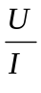=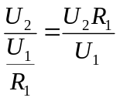，分别计算出6次串联电路的6个等效电阻，并分别记录在实验数据记录表中。 (1分)

实验数据记录表 （1分）
R₁ /Ω
U₁ / V
U₂ / V
R₂ / Ω
R / Ω

五、计算题（共13分， 36题6分，37题7分）
36．当只闭合开关S₁,滑动变阻器滑片P在最左端时，电路图如图1所示，
当闭合开关S₁、S₂，滑动变阻器滑片P在某一位置时，电路图如图2所示，
当只闭合开关S₁,滑动变阻器滑片P在另一位置时，电路图如图3所示，
P₁
U
R₁
R₂
I₁
图2
U
R₁
R_{A}
I₂
8W
4V
图1
图3
U
R₁
R_{B}
I₃
R₂
3W
6V
1分

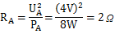
Error: Reference source not found （1分）
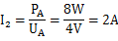
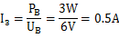
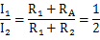 （1分）
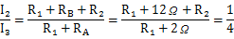
（1分）
由①②式可得:Error: Reference source not found
Error: Reference source not found=12V （1分）
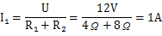
Error: Reference source not found=4W （1分）

37．解：设每个动滑轮受的重力为G_{动}。匀速提升物体A时，以物体A和动滑轮的整体为研究对象，受力分析如图4甲所示。以动滑轮P为研究对象，受力分析如图4乙所示。
匀速提升物体B时，以物体B和动滑轮的整体为研究对象，受力分析如图4丙所示。以动滑轮P为研究对象，受力分析如图4丁所示。（1分）
由图4甲、乙得：
丙
G_{动}
2F_{2′}
G_{B}
丁
F_{2′′}

2F₂
甲
G_{动}
2 F_{1′}

乙
F_{1′′}

2F₁
G_{A}
G_{动}
G_{动}
图4
2F₁′=G_{A}+ G_{动} 2F₁= F₁′′+ G_{动}
因为F₁′′= F₁′
所以 Error: Reference source not found① （1分）
由图4丙、丁得：
2F₂′=G_{B}+ G_{动} 2F₂= F₂′′+ G_{动}
因为F₂′′= F₂′
所以 Error: Reference source not found② （1分）
由①②得 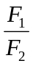= Error: Reference source not found （1）
由题中W－t图像可知：P₁=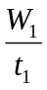=90W P₂=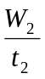=45W （1分）
由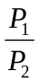=Error: Reference source not found υ₁=4υ₂ 解得：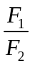= Error: Reference source not found （2） （1分）
由（1）、（2）解得：Error: Reference source not found （3）
由解得：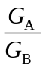= Error: Reference source not found （4）
由（3）、（4）解得：
G_{动}=Error: Reference source not foundG_{A} G_{动}=Error: Reference source not foundG_{B}
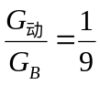 （1分）
η_{A} =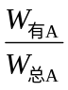=Error: Reference source not found=Error: Reference source not found=Error: Reference source not found
η_{B} =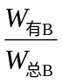=Error: Reference source not found=Error: Reference source not found=Error: Reference source not found
所以Error: Reference source not found （1分）
（其他解法正确的，均可相应得分）

